Паспорт инвестиционной площадки
Инвестиционная площадка  № 67-06-35 |  | 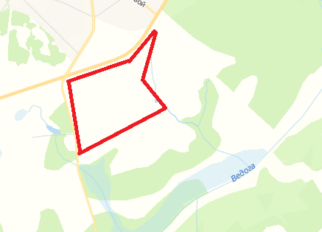
Местоположение:
215710, Смоленская область, Дорогобужское городское поселение, г. Дорогобуж
Характеристика участка | Площадь |  |  | 115,67 га
 | Категория земель |  |  | земли населенных пунктов
 | Форма собственности |  |  | Муниципальная собственность
 | Разрешенный вид использования |  |  | для сельскохозяйственного производства
Подъездные пути | асфальтированная дорога примыкает к участку
Инженерная инфраструктура | Электроснабжение |  | ближайший центр питания ПС Дорогобуж 1110/35/10 на расстояние 2,1 км по прямой до границы земельного участка. Резерв мощности 13,55 МВА
 | Газоснабжение |  | есть возможность подключения в границах земельного участка проходит газопровод высокого давления Дорогобуж – с. Алексино, диаметр трубы – 273 мм, максимальная мощность - 4939,6 куб.м./час, 12500 тыс. куб.м. за год
 | Водоснабжение |  | нет резерва в точке подключения, давление в точке присоединения 2,0 атм.,
 | Водоотведение |  | очистные отсутствуют
Условия предоставления | аренда, покупка

